Птички на ветке весной
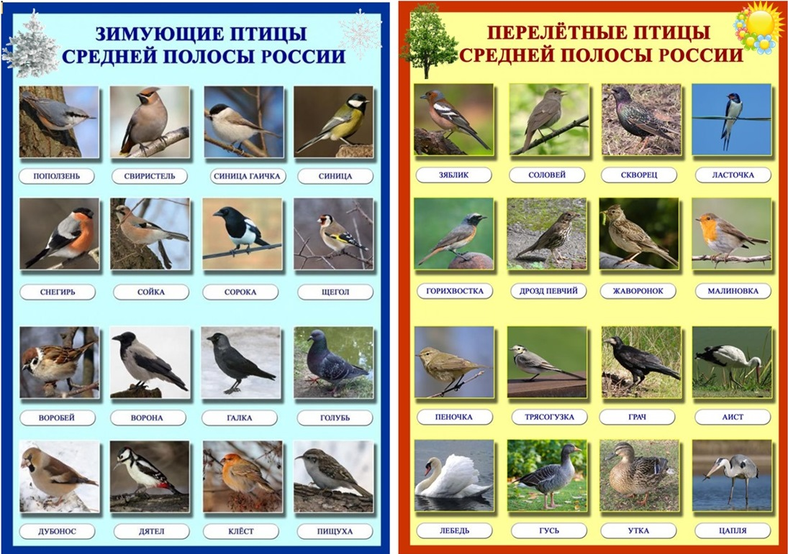
Рассмотри птиц средней полосы России. Обрати внимание на их индивидуальные особенности: разную форму клюва, длину хвоста, разнообразие оттенков оперенья и т.д. Сегодня мы будем учиться рисовать птицу на ветке весной.
Рассмотри этапы рисования птицы:
1.Рисуем овал-туловище и круг-голова.
2. Потом дорисовываем крылья, хвост и клюв.
3. Обрисовываем и убираем ненужные линии.
4. Добавляем перышки, потом по завершению тела, прорисовываем ветку.

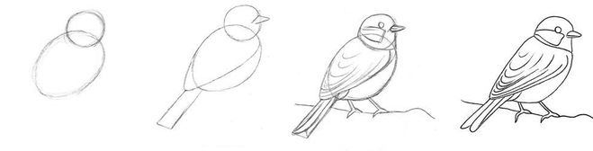

Еще нарисовать птичку, сидящую на веточке, можно следующим образом:  1) Рисуем два овала: туловище и голова и набросок хвоста.  2) Добавляем детали: шею, клюв и крыло.  3) Рисуем ветку, лапы и глаза птицы.  4) Прорисовываем все мелкие детали.  5) Раскрашиваем полученный рисунок. | 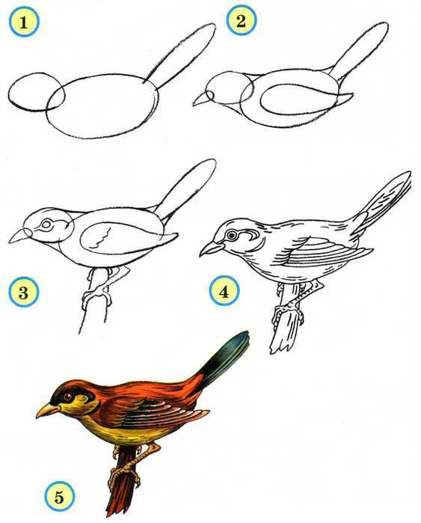
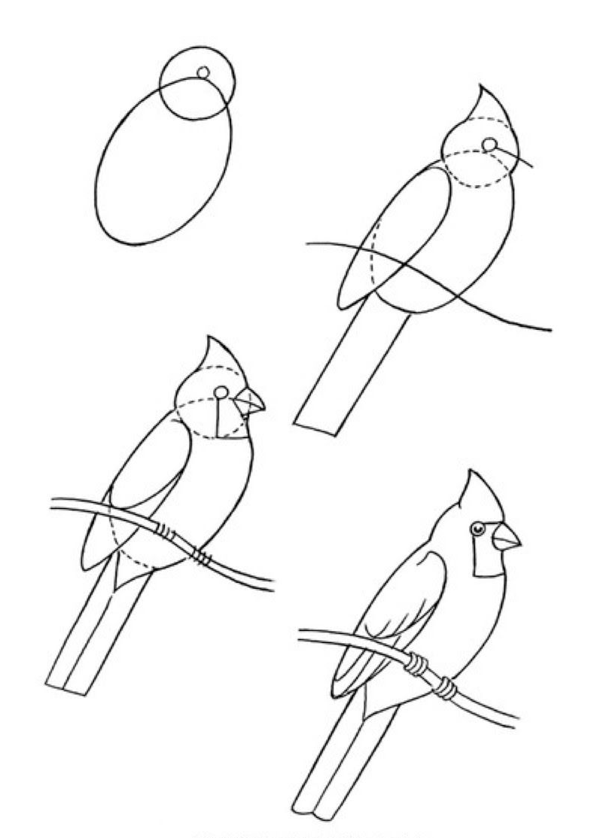 |  | 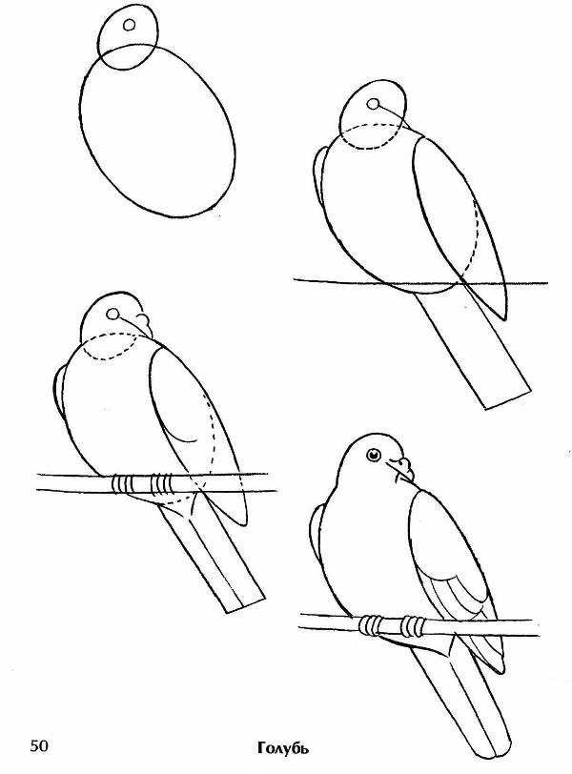

Задание для выполнения: Выбери две-три из предложенных птичек и выполни творческую работу «Птички на ветке весной». Старайся, чтоб птички были разные. На ветках добавь весеннего цвета и молодых листочков. Работу выполняем гуашью.
